**Федеральное государственное образовательное бюджетное учреждение  
высшего образования  
«Финансовый университет при Правительстве РФ»**

**КОЛЛЕДЖ ИНФОРМАТИКИ И ПРОГРАММИРОВАНИЯ**

**ОТЧЕТ О ВЫПОЛНЕНИИ ПРАКТИЧЕСКОЙ РАБОТЫ № 13**

**тема: «Обработка матриц с небольшим количеством строк или столбцов»**

**по УП.01.01 Учебная практика по программированию**

**специальности 09.02.03 Программирование в компьютерных системах**

Студент: Зайцев Н.В.

Группы: 2ПКС-116

Дата: 6 апреля 2018 года

Преподаватель: ________________/*Пестов А.И./*

Оценка: __________________

Дата: ____________________

Москва 2018

*Вариант 11*

1. При заданных абсциссах X1,X2,...,Хn и ординатах Y1, Y2,...,Yn точек плоскости ХОУ, подсчитать, сколько из них находится в пределах круга заданного радиуса R с центром в начале координат, а также среднее арифметическое расстояний от начала координат для всех заданных точек.
2. Для матрицы из 2 столбцов и 10 строк отпечатать номер каждой строки, элементы которой имеют совпадающие значения, и число таких строк.

**Задание 1**

Блок-схема:

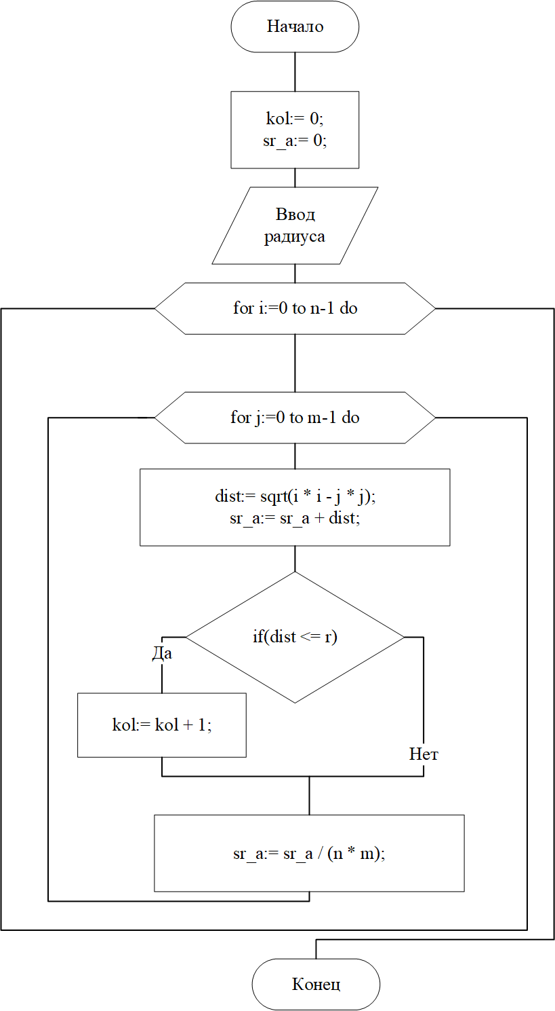

Ниже представлен код программы на Паскале (для задания 1-2):

program t13;

uses crt;

type mas = array [0..99, 0..99] of double;

var a : mas;

n,m,switch : integer;

procedure viv_mas();

var i, j : integer;

begin

for i:=0 to n-1 do

begin

for j:=0 to m-1 do

begin

write(floattostr(a[i,j]) + ' ');

end;

writeln(' ');

end;

end;

procedure vvod_rnd();

var i, j : integer;

begin

randomize();

for i:=0 to n-1 do

for j:=0 to m-1 do

a[i,j]:= -15 + random(45);

viv_mas();

end;

procedure vvod_manual();

var i, j : integer;

begin

randomize();

for i:=0 to n-1 do

for j:=0 to m-1 do

readln(a[i,j]);

viv_mas();

end;

procedure vvod_file();

var i, j :integer;

f : text;

begin

assign(f,'text_vvod.txt');

reset(f);

for i:=0 to n-1 do

for j:=0 to m-1 do

readln(f,a[i,j]);

viv_mas();

end;

procedure viv_file();

var i, j :integer;

f : text;

begin

assign(f,'text_viv.txt');

rewrite(f);

for i:=0 to n-1 do

for j:=0 to m-1 do

writeln(f,a[i,j]);

end;

// обработка данных (11 вариант)

procedure zad1();

var i, j, kol :integer;

r, dist, sr_a : double;

begin

kol:= 0;

sr_a:= 0;

writeln('Введите радиус R:');

readln(r);

for i:=0 to n-1 do

for j:=0 to m-1 do

begin

dist:= sqrt(i * i - j * j);

sr_a:= sr_a + dist;

if(dist <= r) then

kol:= kol + 1;

end;

sr_a:= sr_a / (n * m);

writeln('Количество точек, которые находятся в пределах круга c радиусом ' + floattostr(r) + ':',kol);

writeln('Среднее арифметическое расстояния от начала координат для всех заданных точек: ', sr_a);

viv_mas();

viv_file();

end;

procedure zad2();

var i, kol :integer;

begin

kol:= 0;

for i:=0 to n-1 do

begin

if (a[i,0] = a[i,1]) then

begin

kol:= kol + 1;

writeln('Строка ' + inttostr(i) + ' имеет совпадающие элементы!');

end;

end;

writeln('Общее кол-во строчек с совпадающими элемнтами', kol);

end;

// main по паскальски

begin

writeln('Введите размер массива (NxM)');

readln(n, m);

writeln('Выберете тип заполнения массива');

writeln('1 - Рандомный, 2 - Ручной ввод, 3 - Считывание из файла');

readln(switch);

case switch of

1:vvod_rnd();

2:vvod_manual();

3:vvod_file();

else writeln('Введите корректные данные!');

end;

writeln('Выберете задание:');

writeln('1 - Радиус круга, 2 - Совпадающие элемнты');

readln(switch);

case switch of

1:zad1();

2:zad2();

else writeln('Введите корректные данные!');

end;

viv_mas();

viv_file();

end.

Ниже представлен скриншот результатов работы программы:

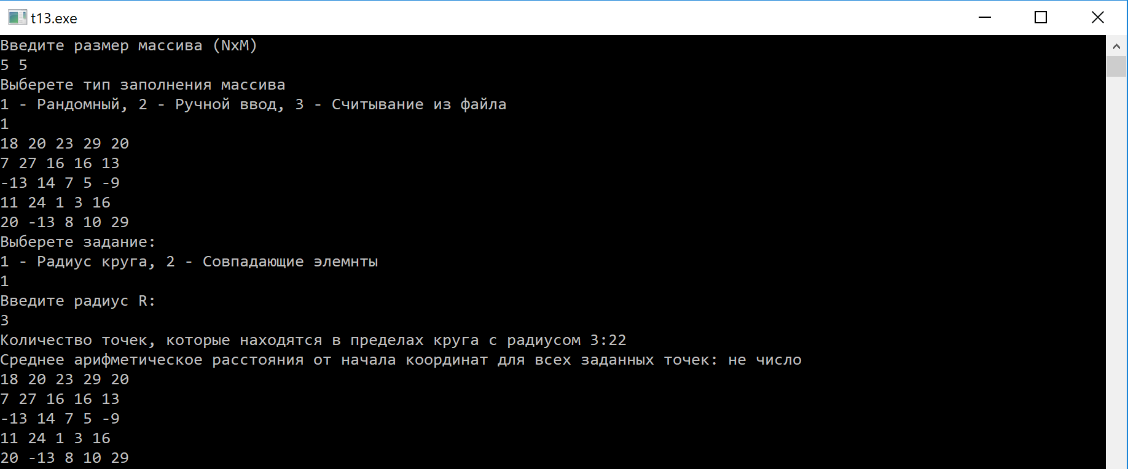

**Задание 2**

Блок-схема:

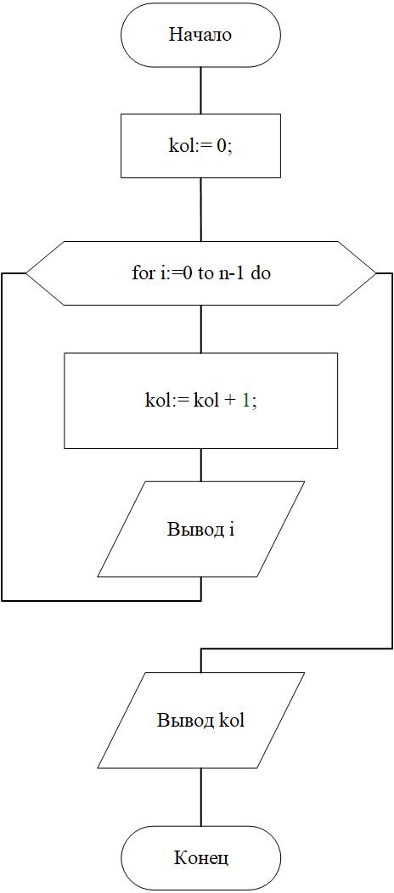

Ниже представлен скриншот результатов работы программы:

